Manual Como Atualizar licenças nos pdvs (Windows)
Por:Vicente Mourão
Primeiro passo é baixar a licença no caixa através do portal do cliente (http://bc.avancoinfo.com.br/pages/viewpage.action?pageId=69567102_).
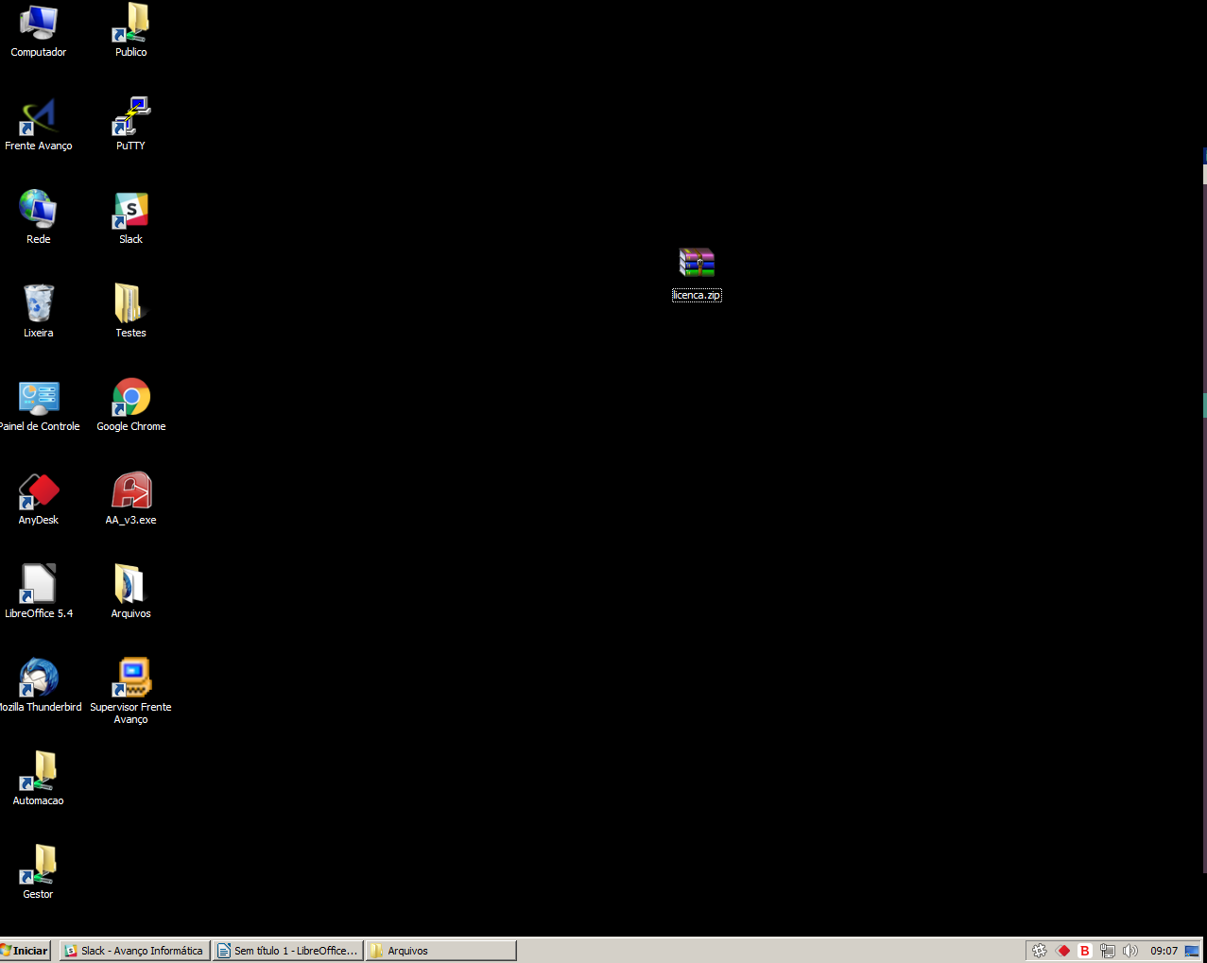
Após Baixada, aparecerá o arquivo licença.zip no destino que foi baixado.

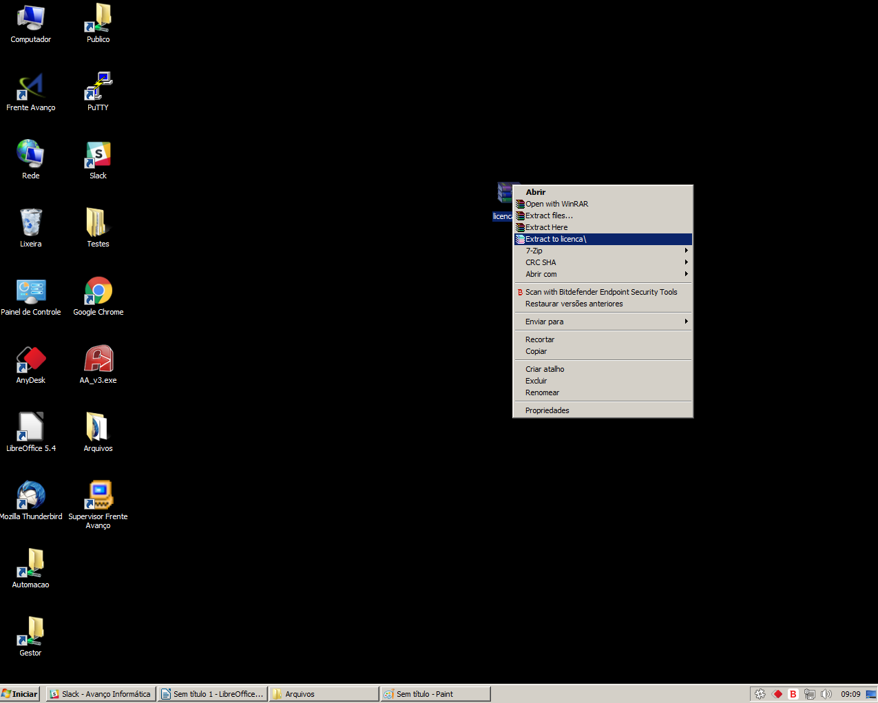
Descompactar para pasta licença.

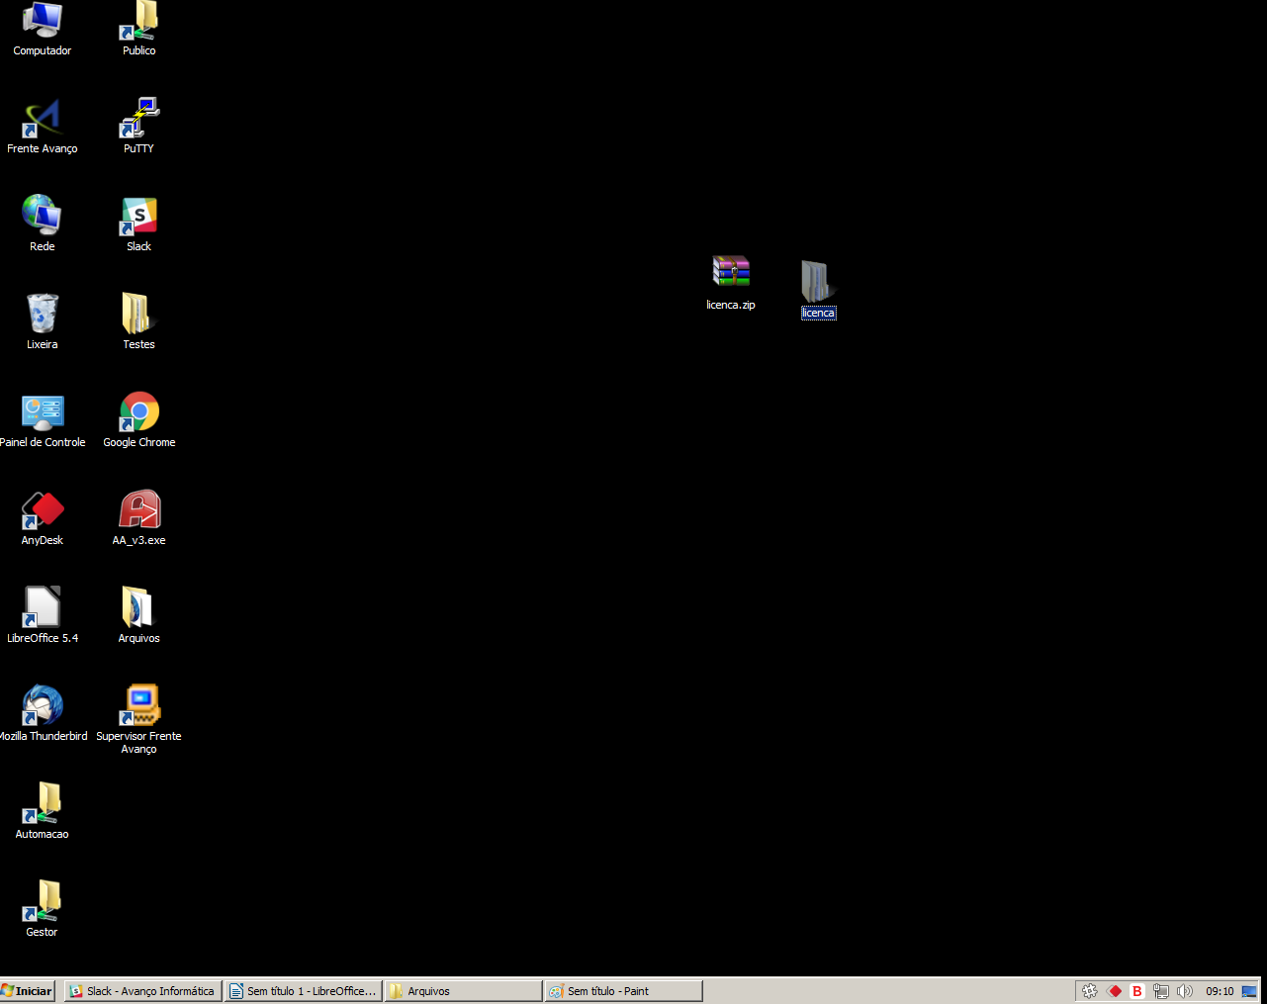
Após descompactada ira aparecer a pasta Licença, o próximo passo é abri-la

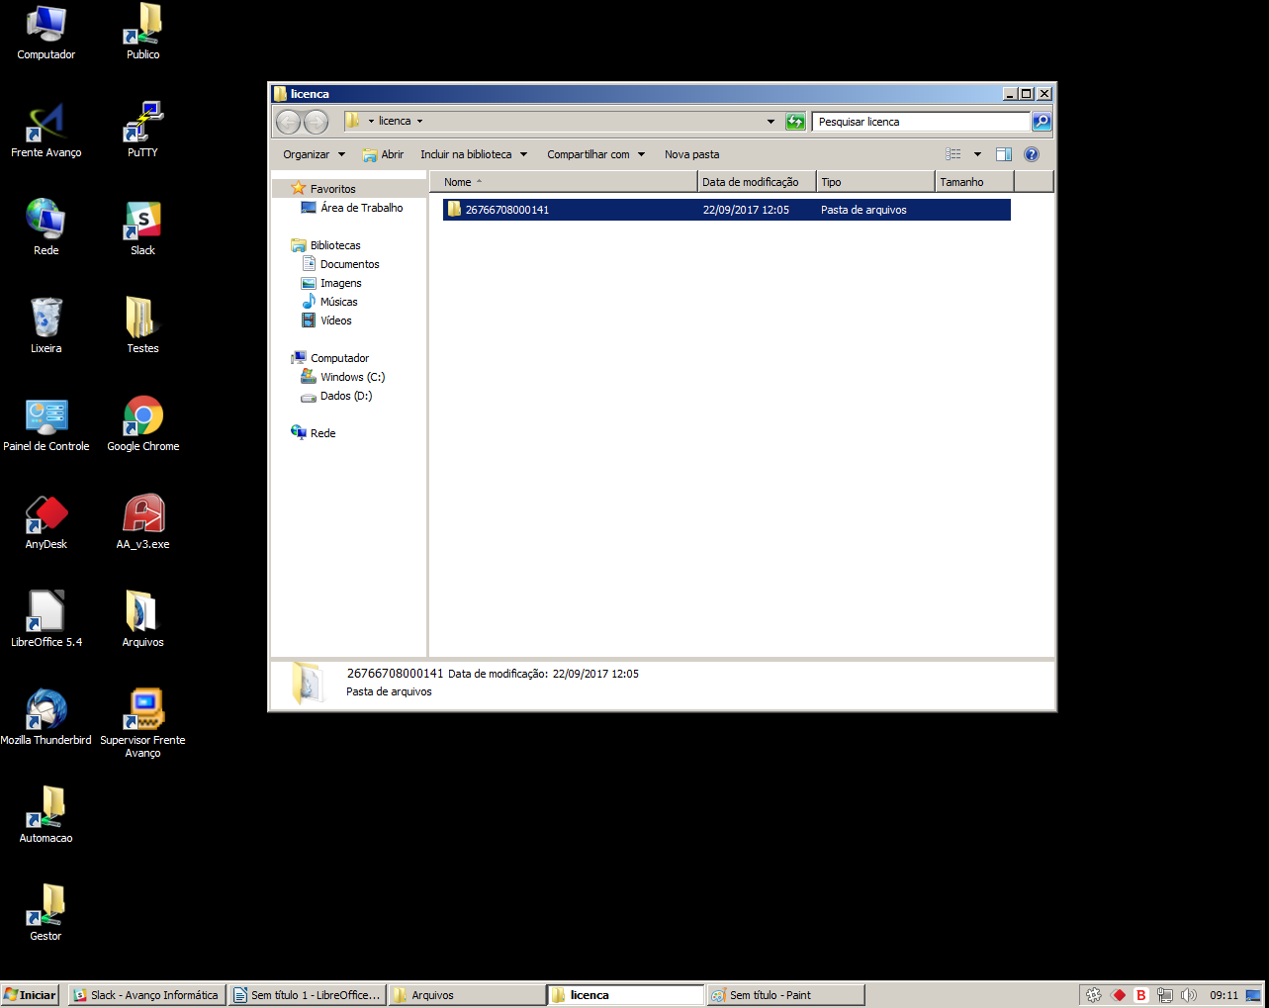
Após aberta abrir a pasta que estará lá dentro

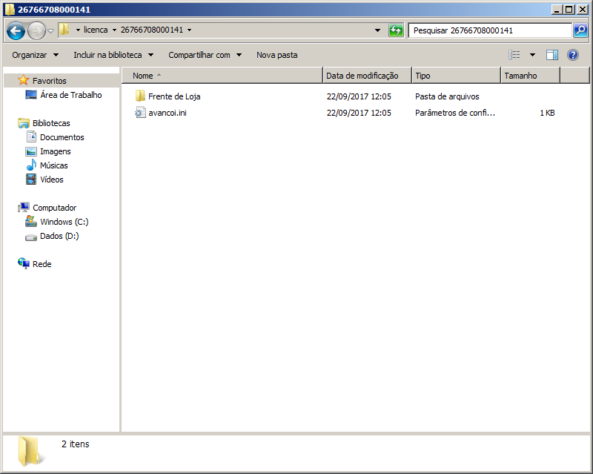

Abrir a pasta Frente avanço

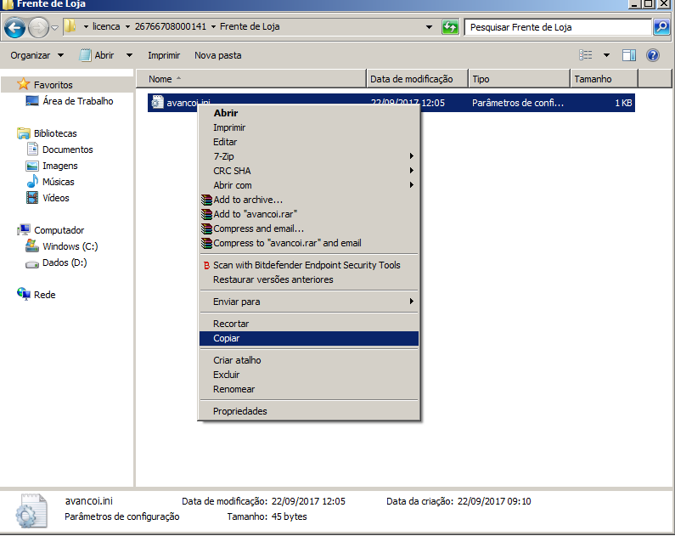
Copiar o arquivo avancoi.ini

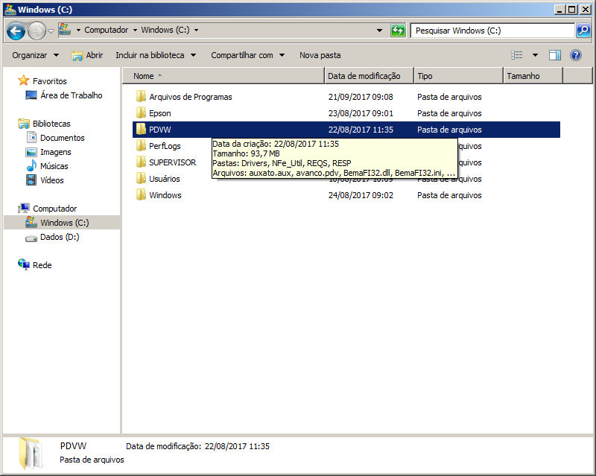

Ir no caminho onde se encontra a pasta PDVW, abrir a pasta

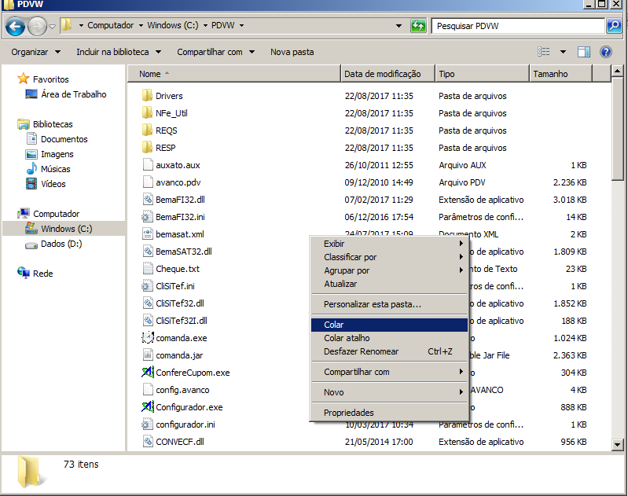

Colar o arquivo avancoi.ini
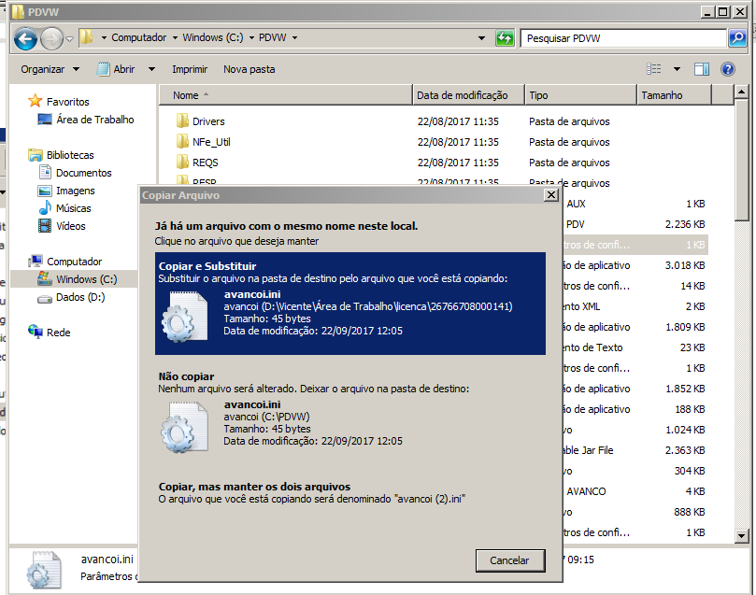
Selecionar a opção copiar e substituir.

